**HƯỚNG DẪN CẬP NHẬT SẢN LƯỢNG CHƯƠNG TRÌNH NGOẠI MẠNG ORDER VMG**

**Bước 1:** Tìm thông tin chương trình cần cập nhật các thông tin

Tên Chương trình, tên ID Chương trình(pk)

Tên Đơn hàng sử dụng trong chương trình

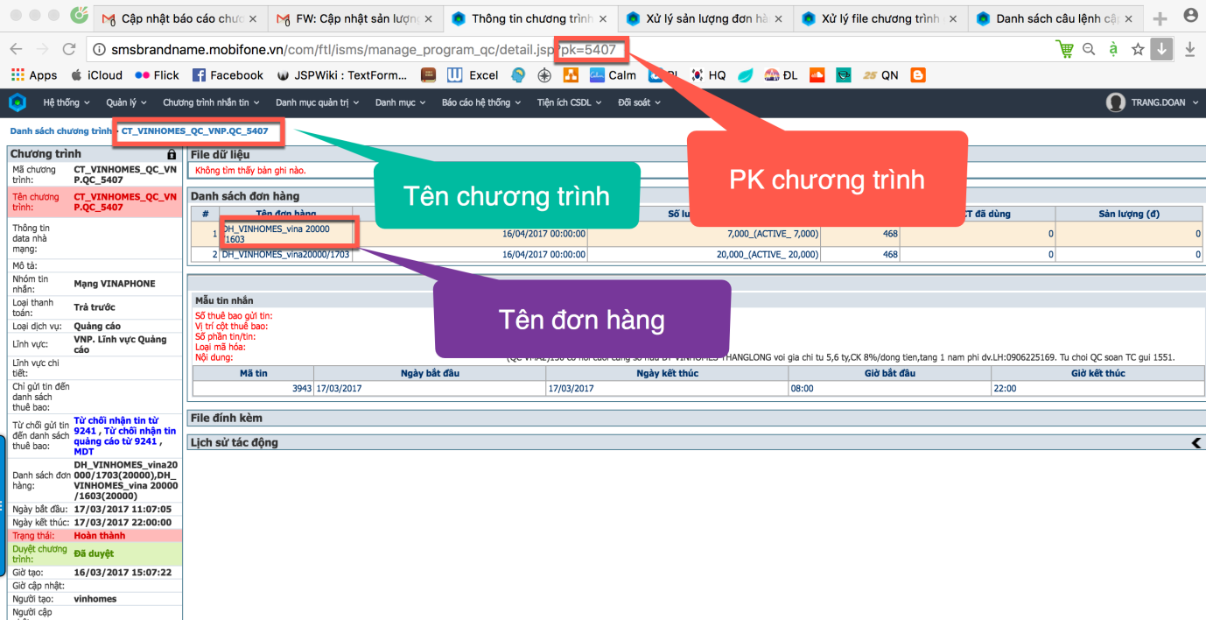

**Bước 2:** Xử lý đơn hàng của chương trình

Trang chủ 🡪 Chương trình nhắn tin🡪 Xử lý sản lượng đơn hàng của chương trình VMG

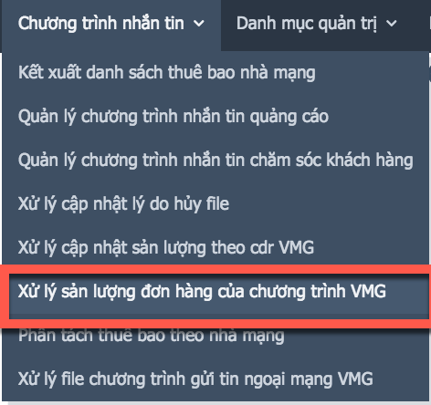

Hiển thị form xử lý:

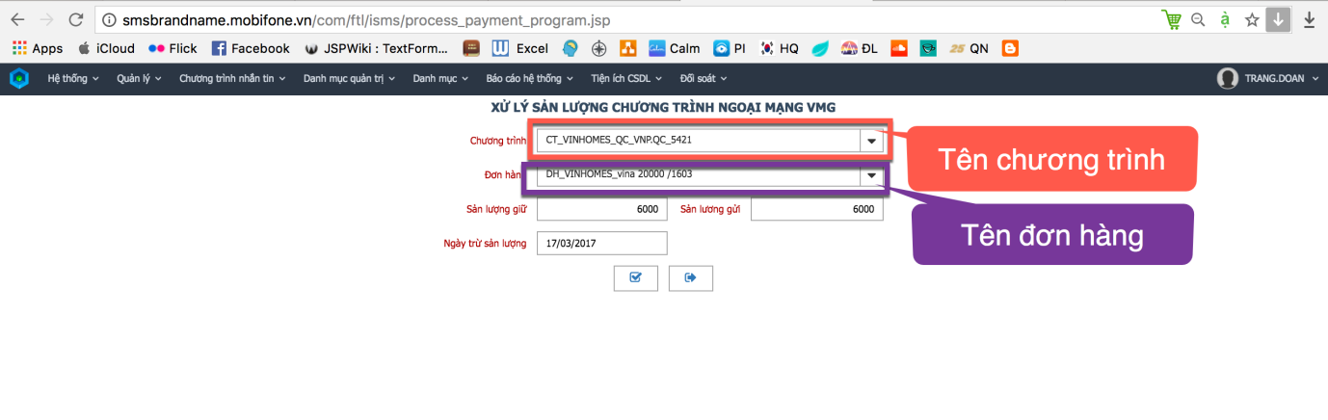

Điền các thông tin

|  |  |  |
| --- | --- | --- |
| STT | Nội dung | Ý nghĩa |
| 1 | Chương trình | Tên chương trình |
| 2 | Đơn hàng | Tên đơn hàng |
| 3 | Sản lượng giữ | Sản lượng tin nhắn import |
| 4 | Sản lượng gửi | Sản lượng tin nhắn gửi |
| 5 | Ngày trừ sản lượng | Ngày trừ đơn hàng, định dạng DD/MM/YYYY |

**Bước 3:** Xử lý file chương trình nhắn tin ngoại mạng

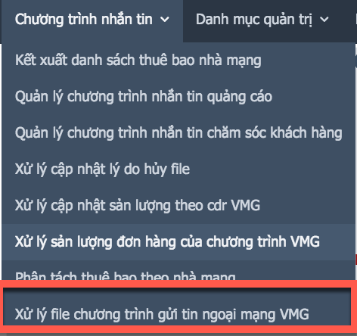

Hiển thị form xử lý:

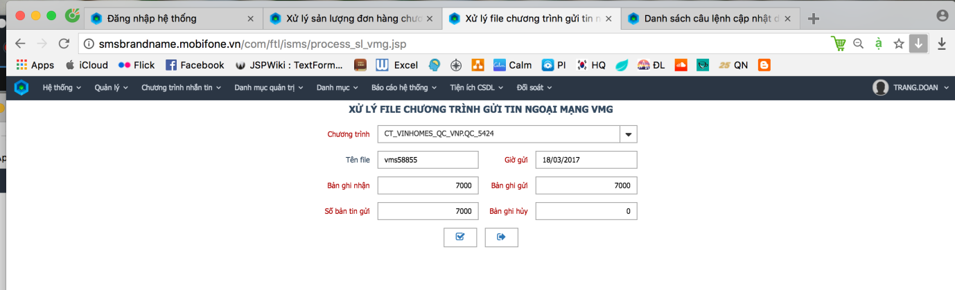

Điền các thông tin

|  |  |  |
| --- | --- | --- |
| STT | Nội dung | Ý nghĩa |
| 1 | Chương trình | Tên chương trình |
| 2 | Tên file | Tên file .txt chứa danh sách thuê bao |
| 3 | Giờ gửi | Ngày gửi tin; định dạnh DD/MM/YYYY |
| 4 | Bản ghi nhận | Số bản ghi import |
| 5 | Bản ghi gửi | Số bản ghi gửi tin |
| 6 | Số bản tin gửi | Số bản tin gửi ( = số phần tin* số bản ghi) |
| 7 | Bản ghi huỷ | Số bản ghi huỷ |

**Bước 4:** Cập nhật Báo cáo bản tin đã gửi (nếu có)

* Chuyển định dạnh file excel về .xlsx
* Truy cập Tiện ích CSDL 🡪 Cập nhật dữ liệu bằng file excel

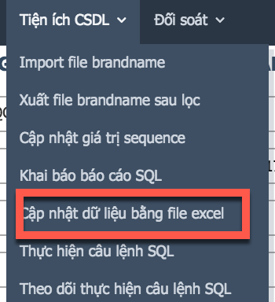

* Tìm câu lệnh insert_cdr_vmg

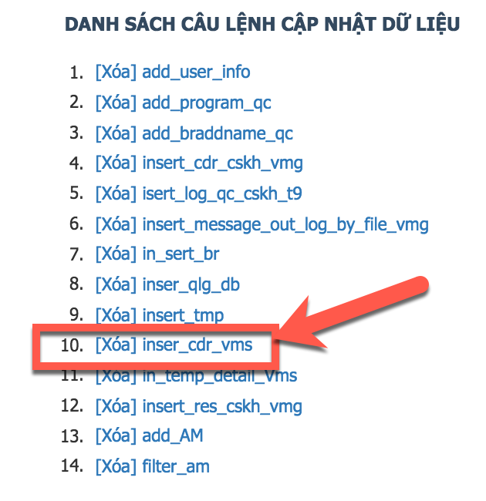

* Cập nhật trên câu lệnh insert

+ Cập nhật pk chương trình trên danh sách các câu lệnh

+ Insert file excel báo cáo gửi tin ( định dạnh xlsx)

Cập nhật trạng thái đơn hàng:

select * from cp_payment where

payment_id = 3504 for update